DreamWeaver 8.0講義
參考書籍：1、DreamWeaver 8 私房書 志凌資訊 江高舉
2、精彩DreamWeaver MX 徐蕙英編著
3、DreamWeaver 8 文淵工作室編著

目 錄
一、網頁、伺服器與瀏覽器關聯圖 1
二、基本介紹 2
◎環境介紹： 2
三、實例 4
壹、編輯功能及首頁 4
貳、加入多媒體內容 4
參、表格、超連結及特效 5
肆、書籤的應用 6
伍、地圖、圖層的應用 6
陸、問卷調查 7
柒、分割框架 7
捌、圖片加特效： 7

一、網頁、伺服器與瀏覽器關聯圖
1、本校教職員網站：

學校入口網站： http://www.ntpu.edu.tw/
教職員： http://web.ntpu.edu.tw/~hlsong
學生：http://webmail.ntpu.edu.tw/s學號
2、學生網站：
主機：webmail.ntpu.edu.tw
帳號：sxx (s必需小寫、xx為自己的學號)
密碼：身份證左8碼 或自行更改
網頁上傳：點選ie，進入webmail.ntpu.edu.tw網站，打入帳號、密碼登入後點我的檔案
*第一次在根目錄，點開新檔案，建Home次目錄，再一一將所設計的網頁上傳至此目錄（Home）
*若還有次目錄，方法同上（即在Home次目錄，點開新檔案，打入次目錄之名稱，再一一將所設計的網頁上傳至新目錄）
*測試時資料應置於d槽（不可存於桌面），若檔名位置錯誤，將無法顯示正確的成果
檔案架構如下：--每個檔案均要上傳至正確位置
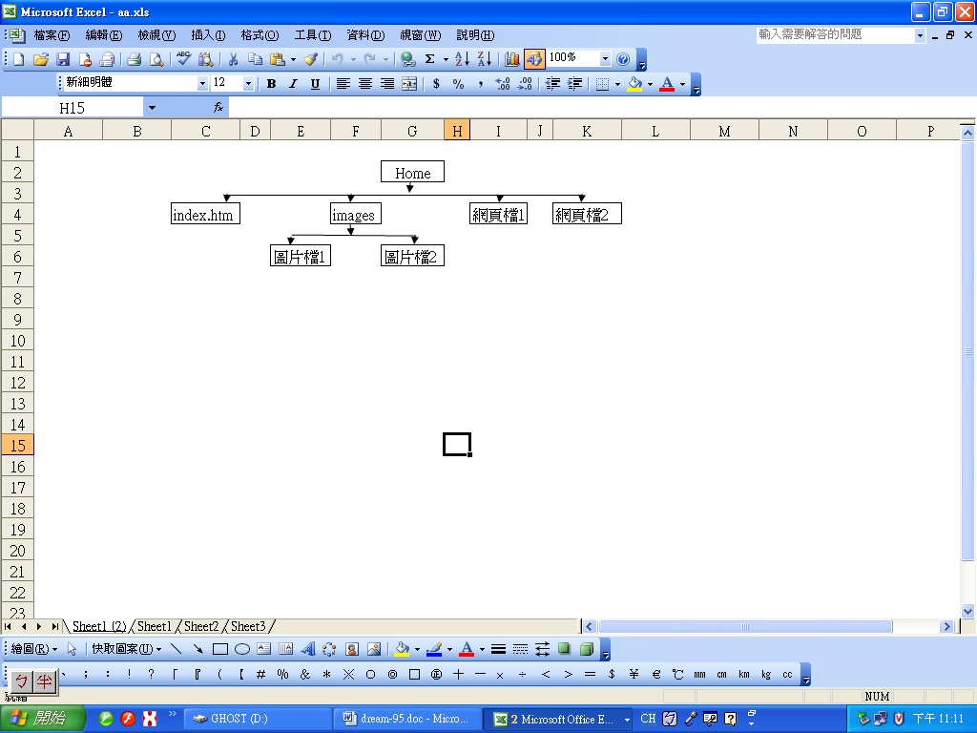

注意事項：
- 每次上課或修改時，先下載檔案至d槽（為節省下載時間整個資料夾以壓縮檔暫存於我的檔案）
- 並於下課前或修改完畢後，將d槽檔案上傳至指定的伺服器（相同檔名要先刪除），在ie瀏覽器打入
http://webmail.ntpu.edu.tw/s學號
或http://web.ntpu.edu.tw/~hlsong →成績檔→各班網頁→自己學號
確定正確後才關機離開
- 首頁命名為index.htm 或welcome.htm或index.html
Ps:所有檔名請使用小寫英文字母（若遇中文檔名無法瀏覽時，工具→網際網路選項→進階→瀏覽→”永遠將url傳送成utf8”勾勾取消→確定）
二、基本介紹
◎環境介紹：
功能表列、插入面版、檔案標籤名稱、文件工具列、編輯區、屬性面版、面版群組、網站面版
◆
❖
⬥





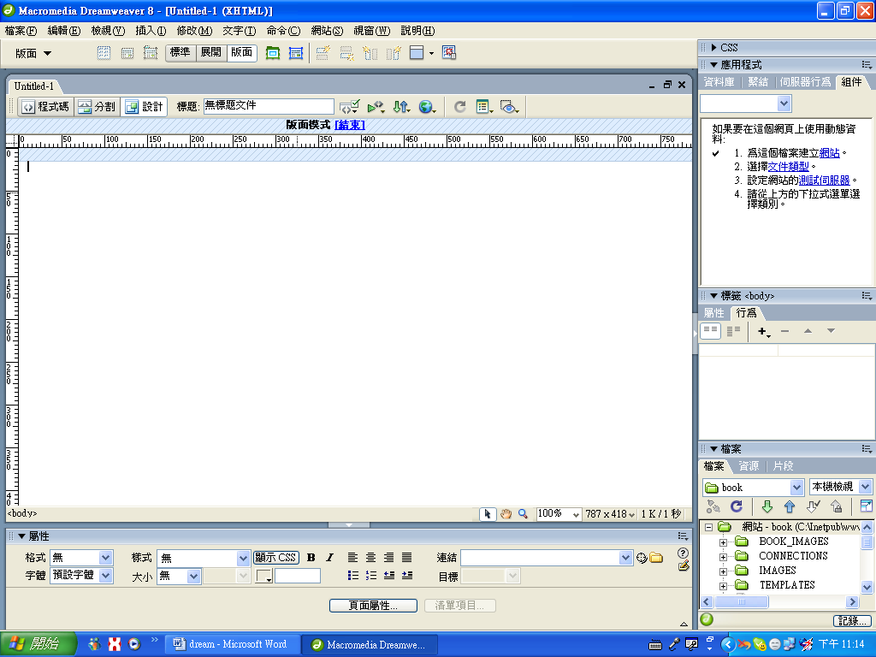

◎重新使用/關閉起始頁面：
1、關閉：左下角勾不顯示
2、重新：編輯→偏好設定→分類→一般設定→顯示起始頁面→確定
◎建立網站步驟：
1、進入DreamWeaver 8.0，【網站】→【新增網站】，鍵入網站名稱，如law1，網站之網址，不須定義→【下一頁】，點【不，我不要使用伺服器技術】→【下一頁】，點【在本機編輯和測試】，輸入測試網址，如d:\law1 →【下一頁】，點【否，不使用存回和取出】→【下一頁】 →【完成】
2、設定網頁瀏覽器：編輯→偏好設定→在瀏覽器中瀏覽→…→確定
◎檔案面版：網路名稱、檢視狀態、檔案上傳、管理按鈕、展開/收合
◎網站地圖：
(製作數個網頁後才產生)
1、將index.htm，按右鍵，設成首頁
2、檔案→展開/收合鈕→網站地圖，使用瞄準鏡托曳檔案，以建立連結架構
每增加一個檔案，更新展開/收合（網站地圖），會出現檔案導覽列
◎存檔之便捷工具列：在文件工具列空白區按右鍵，點標準，出現存檔等圖示
◎插入→常用..工具列介紹

三、實例
壹、編輯功能及首頁
命名為index.htm（DreamWeaver 8.0檔名自定值為html，一律以小寫英文字母命名），按右鍵，設成首頁
打入標題文字、插入圖片、水平線、系統更改日期、人氣指數
繃現畫面（有2個方式）
方法一：
如下各式超連結內容
方法二：
在我網站frontpage之繃現畫面
◎網頁背景：
1、屬性之頁面屬性
2、修改→頁面屬性，背景顏色或背景影像→確定
◎文字編輯：於屬性中修飾
1、以練習用.txt為例，編修文字、段落重排與對齊、套用現成段落格式、項目符號與編號、shift+enter、enter 、<br>（程式碼），編輯→貼上
頁面屬性（分類…影像藍圖，以gif檔為例）
Ps:為加強文字效果，使用特殊字型時，作成圖片較佳
2、文字間要加入多個空白：
方法一：
編輯→偏好設定→一般設定→勾選允許多個連續空白→確定，看看有幾組&nbsp
方法二：
在中文輸入模式：切換為全型，再按空白鍵
3、插入水平線：插入→html→水平線，從屬性修改寬、高
更改顏色：須瀏覽才看得到成果（若嫌太單調，自行以圖片或影像處理軟體產生）
方法一：
視窗→標籤檢測器→屬性→展開瀏覽器專用區塊→color右側顏色挑選器
方法二：
以程式碼更改顏色，如加color="#CC66FF"
Ps：移除word所產生的無關html程式碼：
命令→清理word的html，仔細看各功能→確定（檔案→匯入 word.doc）
貳、加入多媒體內容
◎圖片：
1、先將圖片存於此網站（\images）
2、插入→影像 或插入面版→常用標籤→影像
◎動畫：
1、設定文字：
點選左下角<body>鈕，設計面板選行為標籤→+→設定文字→打入欲顯示的文字，如today is …→確定
ps：❶.一個行為（如onload）只能一個事件
❷.若有兩個以上行為時，可調整順序
.試試會動的跑馬燈：<marquee>..</marquee>
<marquee width=75%>..</marquee> 或 width=450(像素)
4.搜尋dob，可找到許多跑馬燈範例
2、彈出訊息：
點選左下角<body>鈕，設計面板選行為標籤→+→彈出訊息→打入欲顯示的文字，如ha!ha! so cute! →確定
注意 onload…
3、flash按鈕 與 flash文字
插入flash文字：插入→媒體→flash文字，選取字體、顏色、轉換顏色、文字內容、背景顏色.. →確定
插入flash按鈕：插入→媒體→flash按鈕→選擇一種樣式→打入按鈕文字，如檔名/網站名稱→連結，打入檔名/網址…→確定（請注意按鈕與連結的檔須同一目錄，若無法出現網站，是軟體設定問題，不可存在桌面）
Ps:另存新檔之檔名請勿更改（flash檔），一定要上傳，與該網頁同目錄
4、固定圖片位置：用CSS樣式設計，背景圖不會隨著螢幕捲動而變動
視窗→CSS樣式→新增標籤，❶點標籤選取器，標籤處選BODY，定義在此文件，→確定。❷背景，設定背景色、背景圖、不重複、附件→固定、水平→靠左對齊、垂直→下方對齊→確定
5、插入彈出式選單：以任一圖為例，點選後，視窗→行為，右側面版行為，點＋→顯示彈出式選單→點繼續→打入文字及連結網址，點＋…→確定
可在外觀選水平，再以凸排方式定義橫式兩層選單
另一方法：以圖層、表格、連結打#，配合彈出式選單（請調整選單位置，勿在標題字內）
另一方法：跳頁選單

參、表格、超連結及特效
◎表格：
1、插入→表格，定義欄、列數，調整表格寬度、高度，框線粗細，儲存格內距、間距、框線顏色、背景、增加/刪除、合併/分割欄/列、巢狀表格…
2、利用表格組合圖片：插入→表格，3*3，插入9張圖片（在分割圖檔01）
3、美化表格：命令→表格格式，選取任一格式→套用
4、上方增加一列：選取表格，在最上方按一下鍵盤向左鍵，再按enter
◎各式超連結：（可以表格方式練習）
建一新檔table01.htm，3*4表格
1、文字：
❶、開新視窗連結網頁：
❷、設定新開啟視窗的大小：
選取要設定開啟視窗大小的目標→在連結欄打入javascript:;
開啟行為面版→+→開啟瀏覽器視窗→跳出開啟瀏覽器視窗，打入網址或檔名，一一打入視窗高度、寬度、屬性、視窗名稱→確定，跳回行為面版，出現onmouseover的預設行為事件，點右側三角型，拉出選單，選onlick或onload
滑鼠移開時畫面消失，參考本人網站實例(滑鼠特效)
再試多個超連結共用此一視窗，以防畫面凌亂
、讓文字連結不加底線：視窗→CSS樣式，在右側點新增CSS樣式圖示→重新定義HTML標籤→標籤選單中選 a→點只有此文件→確定
在分類清單中→類型→裝飾，點無→確定
2、圖片：
格式須為 gif、jpg（jepg）、png， pic06.gif圖為例
3、連結自己網站中其他檔案（或書籤，如interview.htm#3）或網頁：
4、檔案下載之超連結：
5、接收來信：插入面版→常用標籤→電子郵件連結
mailto:xxx@xx.xxx.xxx.xx?subject=如主旨
◎設定超連結色彩：
修改→分別設定頁面屬性之連結、查閱過連結、啟動連結之顏色
- 設定自動轉換網頁或網址：
如10秒鐘沒動作，自動轉另一網頁，插入面版→html→重新整理……→確定
肆、書籤的應用
◎錨點：
定義錨點與超連結，interview.htm為例
左上角超連結視窗下拉 會出現所定義錨點名稱
伍、地圖、圖層的應用
◎地圖：
以job.htm為例，定義矩形、圓形、不規則形工具鈕，可移動/複製作用區
以台灣、各風景區圖片為例，命名為map，可配合顯示/隱藏圖層、圖層文字、狀態列顯示文字，與onmouseover/onmouseout配合使用
陸、問卷調查
◎表單：命名為invest.htm
利用表單之各類選項功能定義之，如文字方塊、文字區域、選項按鈕….
透過e-mail傳送表單內容：選取表單（紅色虛線部份），在屬性面版動作打入mailto:....?subject=如主旨（斜線部份可不打）
切換至程式碼 <form改為<form enctype=”text/plain”>將表單內容轉換成純文字格式
跳頁選單：以圖層及表單→跳頁選單配合
柒、分割框架
◎分割框架（網頁）：
1、建立分割框架：常用→版面→頁框，選取所須型式
（各頁框之內容若是已存在的檔名，可從右側之檔案面版拖曳）
2、檢視框架：視窗→頁框，右側面版會顯示頁框型式
3、框架再分割：拖曳框架邊線 或 修改→頁框組→選擇分割方式
4、刪減分割框架：直接拖曳框線到最邊緣 或 修改→頁框組→選擇分割方式
5、調整框架大小：開啟頁框面版，選擇框架頁，在屬性面版，單位選擇相對及輸入數值
6、隱藏框架邊框：檢視→視覺輔助→頁框邊框，選擇是否顯示框線
開啟頁框面版，選擇框架頁，在屬性面版，邊框選擇是或否，及定義邊框顏色
7、為框架命名，以利超連結：開啟頁框面版，選擇框架頁，在屬性面版，框架名稱欄輸入，如right…，連結圖片時，目標欄選擇right
8、關閉框架回最上層：開啟頁框面版，選擇框架頁，在屬性面版，目標框架選擇_top 或 _parent
◎多視窗一：命名為\frame_1\frame_1.html
◎多視窗二：命名為\frame_2\frame_2.html
◎多視窗三：命名為\frame_3\frame_3.html
◎多視窗四：命名為\frame_4\frame_4.html

捌、圖片加特效：
以photoImpact在圖片上加特效：
step 1：檔案→開啟→選取已好的圖片（必須為jpg檔）
step 2：點選百寶箱(右側之面板管理工具列第五個圖示)→點選邊框圖庫，試邊緣、神奇，典雅…
step 3：檔案→另存新檔，檔案型態點選gif即可
請以自己相片加特效後置於首頁（請勿加太多圖片占用硬碟空間）

